龙脊河凤凰路重点工程历城区王舍人村拆迁安置房项目1＃-7＃住宅楼、
1＃-3#公建楼、换热站及地下车库工程 一标段

脚手架安全专项施工方案



方案名称： 脚手架安全专项施工方案

编 制： 张延河

审 核： 陈卫明

编制单位：山东中恒建设集团有限公司
编制时间： 二零一七年 年 八 月 十 日
目 录

第一章 工程概况 3
一、 工程概况 4
二、 平面示意图 5
三、 施工要求 5
四、 技术保证条件 5
第二章 编制依据 6
第三章 施工计划 7
一、 施工进度计划 7
二、 材料与设备计划 7
第四章 施工工艺技术 10
一、 技术参数 10
二、 工艺流程 11
三、 施工方法 12
四、 检查验收 22
第五章 施工安全保证措施 23
一、 组织保障 23
二、 技术措施 26
三、 监测监控 32
四、 应急预案 33
第六章 劳动力计划 35
一、 专职安全生产管理人员 35
二、 特种作业人员 35
第七章 计算书及相关图纸 36
一、 计算书 36

- 工程概况
  - 工程定位和概况
1、工程定位
龙脊河凤凰路重点工程历城区王舍人村拆迁安置房项目1＃-7＃住宅楼、1＃-3#公建楼、换热站及地下车库工程施工总承包，位于王舍人村东南，东至龙脊河规划红线，西至朝山街东侧沿街住宅东墙，南至胶济铁路以北规划道路红线，北至王舍人村南外环规划道路红线。总建筑面积约为100662.35平方米，结构形式为框架、剪力墙结构，包括一标段：1#、2#、4#、5#、6#住宅楼、换热站及部分地下车库（地下车库区域为轴线15-27轴，建筑面积3260.12㎡），总建筑面积：40205.21平方米；二标段：3#、7#住宅楼、1#-3#公建楼及部分地下车库（地下车库区域为轴线1-15轴，建筑面积21464.97㎡），总建筑面积：60457.14平方米。本工程的定位示意图如下：
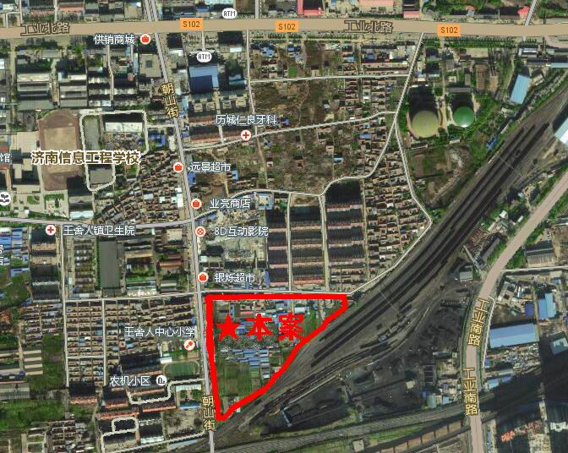

2、工程概况
（1）工程建设概况一览表
工程名称 | 《龙脊河凤凰路重点工程历城区王舍人村拆迁安置房项目施工总承包》
工程地址 | 王舍人村东南，东至龙脊河规划红线，西至朝山街东侧沿街住宅东墙，南至胶济铁路以北规划道路红线，北至王舍人村南外环规划道路红线
建设单位 | 济南市历城区人民政府王舍人街道办事处
结构、基础形式 | 住宅为结构形式：剪力墙结构；基础形式：平板式筏板基础。地下车库结构形式：车库顶板采用现浇钢筋混凝土密肋楼盖，基础形式为独立柱、条形基础。换热站部分为框架结构。
建筑面积 | 地下车库（15-27轴）建筑面积为3260㎡
建设工期 | 计划开工日期：2016年9月1日，  计划竣工日期：2018年5月13日，  总工期为620日历天（项目具体开工日期以建设单位及监理单位开工令为准）。

（2）各责任主体名称
建设单位 | 济南市历城区王舍人街道办事处 | 设计单位 | 济南市规划设计研究院
施工单位 | 山东中恒建设集团有限公司 | 监理单位 | 济南中建建筑设计院有限公司
项目经理 | 焦洪杰 | 总监理工程师 | 隗茂连
技术负责人 | 张延河 | 专业监理工程师 | 金文新

二、平面示意图
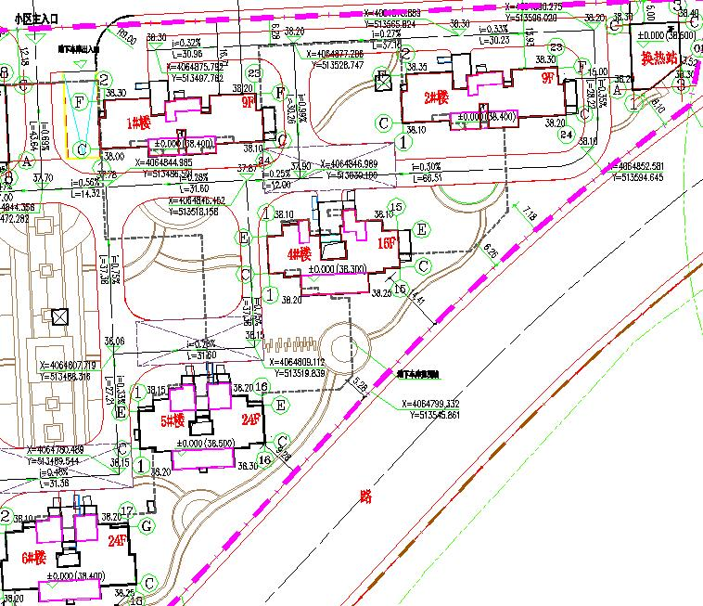

三、施工要求
- 脚手架的设计力求做到结构安全可靠，造价经济合理。
- 确保脚手架在使用周期内安全、稳定、牢靠。
- 选用材料时，力求做到常见通用、可周转利用，便于保养维修。
- 脚手架在搭设及拆除过程中要符合工程施工进度要求。操作人员需取得特殊作业人员资格上岗证。

四、技术保证条件
- 安全网络
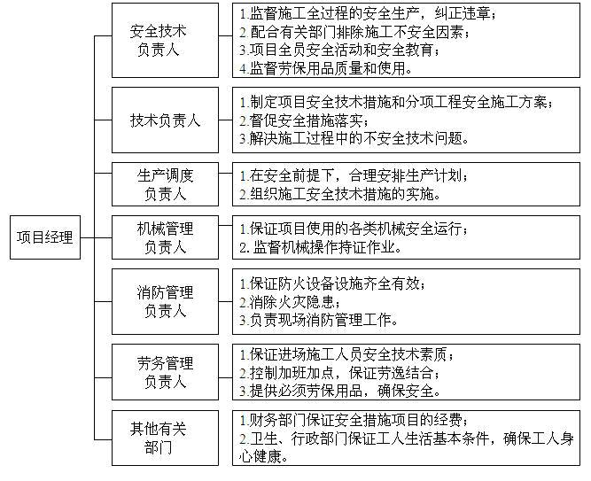
- 脚手架的搭设和拆除需严格执行该《专项施工方案》。
- 编制依据
- 《建筑施工脚手架实用手册》
- 《建筑地基基础设计规范》GB50007-2011
- 《建筑结构荷载规范》GB50009-2012
- 《混凝土结构设计规范》GB50010-2010
- 《钢结构设计规范》GB50017-2003
- 《木结构设计规范》GB50005-2003
- 《建筑施工安全检查标准》JGJ59-2011
- 《建筑施工高处作业安全技术规范》JGJ80-91
- 《建筑施工扣件式钢管脚手架安全技术规范》JGJ130-2011
- 《危险性较大的分部分项工程安全管理办法》(建质[2009]87号文)
- 《建设工程安全生产管理条例》国务院令第393号
- 本工程设计图纸
- 本工程施工组织设计
- 施工计划
  - 施工进度计划
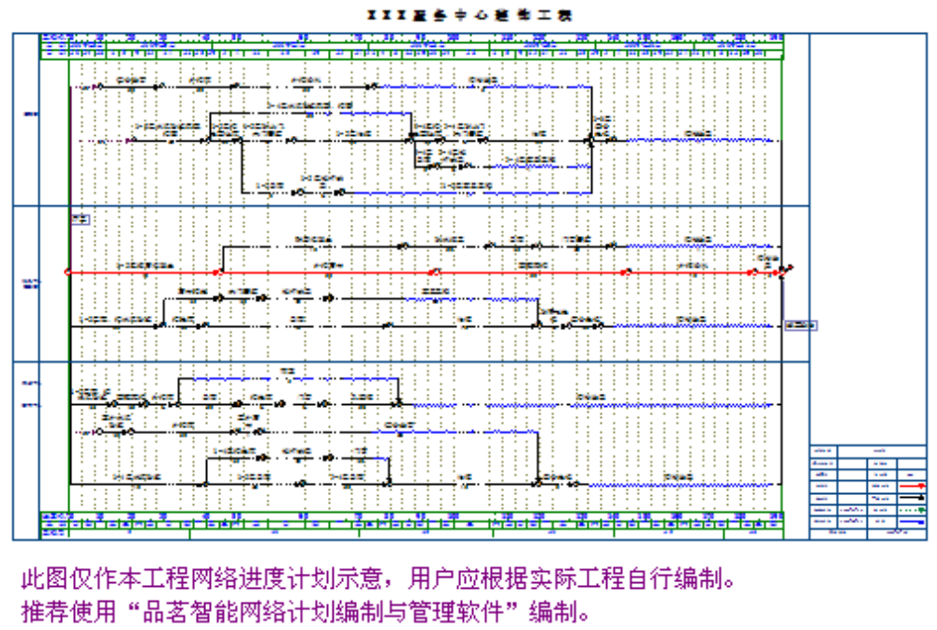
  - 材料与设备计划
- 脚手架钢管应采用现行国家标准《直缝电焊钢管》GB/T13793或《低压流体输送用焊接钢管》GB/T3091中规定的Q235普通钢管，钢管的钢材质量应符合现行国家标准《碳素结构钢》GB/T700中Q235级钢的规定。每根钢管的最大质量不应大于25.8kg。新钢管表面应平直光滑，不应有裂缝、结疤、分层、错位、硬弯、毛刺、压痕和深的划道，钢管要有产品质量合格证、质量检验报告，钢管材质检验方法应符合现行国家标准《金属拉伸室温拉伸试验方法》GB/T228的有
关规定，质量和钢管外径、壁厚、端面等的偏差应符合《建筑施工扣件式钢管脚手架安全技术规范》JGJ130的有关规定，应涂有防锈漆。旧钢管表面锈蚀深度、钢管弯曲变形应符合《建筑施工扣件式钢管脚手架安全技术规范》JGJ130的有关规定。锈蚀检查应每年一次。检查时，应在锈蚀严重的钢管中抽取3根，在每根锈蚀严重部位横向截断取样检查，当锈蚀深度超过规定值时不得使用。钢管上严禁打孔。
- 扣件应采用可锻铸铁或铸钢制作，其质量和性能应符合现行国家标准《钢管脚手架扣件》GB15831的要求，采用其他材料制作的扣件，应经试验证明其质量符合该标准的规定后方可使用。扣件应有生产许可证、法定检测单位的测试报告和产品合格证。扣件进入施工现场应检查产品合格证，并应进行抽样复试。扣件在使用前应逐个挑选，有裂缝、变形、螺栓出现滑丝的严禁使用。扣件在螺栓拧紧扭力矩达65N·m时，不得发生破坏。新、旧扣件均应进行防锈处理。
- 搭设架子前应进行保养，除锈并统一涂色，力求环保美观。
- 脚手板
- 脚手板可用竹材料制作、单块脚手板的质量不大于30kg；
- 竹脚手板宜采用由毛竹或楠竹制作的竹串片板、竹笆板；竹串片脚手板应符合现行行业标准《建筑施工木脚手架安全技术规范》JGJ64的相关规定；
- 冲压钢脚手板的材质应符合现行国家标准《碳素结构钢》GB/T700中Q235级钢的规定。新脚手板应有产品质量合格证，尺寸偏差应符合《建筑施工扣件式钢管脚手架安全技术规范》JGJ130的有关规定，且不得有裂纹、开焊与硬弯。新、旧脚手板均应涂防锈漆，应有防滑措施；
- 木脚手架材质应符合现行国家标准《木结构设计规范》GB50005中Ⅱ_{a}级材质的规定。脚手板厚度不应小于50mm，两端宜各设置直径不小于4mm的镀锌钢丝箍两道。宽度、厚度允许偏差应符合现行国家标准《木结构工程施工质量验收规范》GB50206的规定；不得使用扭曲变形、劈裂、腐朽的脚手架。
- 安全网采用密目式安全立网，应符合下列要求：
- 网目密度不低于2000目/100cm²；
- 网体各边缘部位的开眼环扣必须牢固可靠，孔径不低于1mm；
- 网体缝线不得有跳针、露缝，缝边应均匀；
- 一张网体上不得有一个以上的接缝，且接缝部位应端正牢固；
- 不得有断沙、破洞、变形及有碍使用的编织缺陷；
- 阻燃安全网的续燃、阻燃时间均不得大于4s。使用的安全网必须有产品生产许可证和质量合格证，以及由相关建筑安全监督管理部门发放的准用证；
- 做耐贯穿试验不穿透，1.6×1.8m的单张网重量在3kg以上；
- 颜色应满足环境效果要求，选用绿色；
- 连墙件材料采用钢管制作，其材质应符合现行国家标准《碳素钢结构》GB/T700中Q235级钢或《低合金高强度结构钢》GB/T1591中Q345级钢的规定。

主要材料参数表
【扣件式脚手架】
名称 | 规格 | 用途 | 单位 | 总需用量 | 备注
钢管 | 6mφ48.3mm×3.6mm | 纵向水平杆、立杆、剪刀撑 | 根 | xxxx | 租赁
钢管 | 1.5mφ48.3mm×3.6mm | 横向水平杆、连墙件 | 根 | xxxx | 租赁
木脚手板 | 3000mm×200mm×50mm | 脚手板与基础垫板 | 块 | xxxx | 租赁
扣件 | — | 各杆件的连接 | 个 | xxxx | 租赁
安全网 | 6m×1.5m2000目 | 防坠 | 张 | xxxx | 采购

- 施工工艺技术
  - 技术参数

【扣件式脚手架】
脚手架搭设方式 | 双排脚手架 | 纵、横向水平杆布置方式 | 纵向水平杆在上
脚手架架体高度H(m) | 9.4 | 脚手架钢管类型 | Φ48.3×3.6
立杆纵距或跨距la(m) | 1.5 | 立杆横距lb(m) | 0.9
立杆步距h(m) | 1.8 | 双立杆计算方法 | 按构造要求设计
挡脚板 | 5步1设 | 脚手板 | 2步1设
横向斜撑 | 5跨1设 | 连墙件布置方式 | 一步两跨
连墙件连接方式 | 扣件连接 | 地区 | 济南市
基本风压(kN/m²) | 0.3 | 安全网设置 | 全封闭

  - 工艺流程
【扣件式脚手架】
场地平整、夯实→基础承载力实验、材料配备→定位设置通长脚手板、底座→纵向扫地杆→立杆→横向扫地杆→横向水平杆→纵向水平杆(格栅) →设置卸荷钢丝绳→立杆→横向水平杆→纵向水平杆(格栅)→剪刀撑→连墙件→铺脚手板→扎防护栏杆→扎安全网
  - 施工方法
- 地基基础
- 定距定位。根据构造要求在建筑物四角用尺量出内、外立杆离墙距离，并做好标记；用钢卷尺拉直，分出立杆位置，并用小竹片点出立杆标记；垫板、底座应准确地放在定位线上，垫板必须铺放平整，不得悬空。
- 在搭设首层脚手架过程中，沿四周每框架格内设一道斜支撑，拐角处双向增设，待该部位脚手架与主体结构的连墙件可靠拉结后方可拆除。当脚手架操作层高出连墙件以上两步时，宜先立外排，后立内排。其余按以下构造要求搭设。
- 本工程脚手架地基础部位应在回填土完后夯实，采用强度等级不低于C15的混凝土进行硬化，混凝土硬化厚度不小于10cm。地基承载能力能够满足外脚手架的搭设要求（具体计算数据参阅脚手架计算书），立杆垫板或底座面标高高于自然地坪50mm~100mm，两侧设置排水沟，排水通畅。
- 垫板尺寸采用长度不少于2跨、厚度不小于50mm、宽度不小于200mm的木垫板或槽钢。
- 钢丝绳卸荷
- 梁板内的受拉锚环，必须在混凝土达到设计强度的75%以上方可受力使用。拉钩、吊环一定要采用圆钢制作，不允许用螺纹钢筋。
- 派工人扎接上部拉环的钢丝绳，至少采用3个卡头扎紧，钢丝绳扎头螺丝全要拧紧，不允许松动。
- 对整个架体进行安全检查，发现钢丝绳松动、锈蚀或焊缝脱焊等情况时要立即进行修复，合格后方可继续使用。
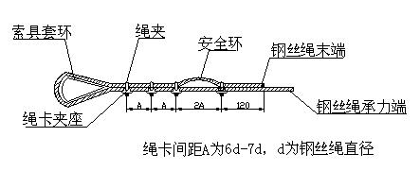
钢丝绳绳卡做法

- 立杆设置
- 立杆采用对接接头连接，立杆与纵向水平杆采用直角扣件连接。接头位置交错布置，两个相邻立杆接头避免出现在同步同跨内，并在高度方向错开的距离不小于50cm；各接头中心距主节点的距离不大于步距的1/3。
- 上部单立杆与下部双立杆交接处，采用单立杆与双立杆之中的一根对接连接。主立杆与副立杆采用旋转扣件连接，扣件数量不应少于2个。每根立杆底部应设置垫块，并且必须设置纵、横向扫地杆。纵向扫地杆应采用直角扣件固定在距底座上皮不大于200mm处立杆上。横向扫地杆亦应采用直角扣件固定在紧靠纵向扫地杆下方立杆上。
- 当立杆基础不在同一高度上时，必须将高处的纵向扫地杆向低处延长两跨与立杆固定，高低差不应大于1m。靠边坡上方的立杆轴线到边坡的距离不应小于500mm。
- 立杆的垂直偏差应控制在不大于架高的1/400。
- 开始搭设立杆时，每隔6跨设置一根抛撑，直至连墙件安装稳定后，方可根据情况拆除。
- 立杆及纵横向水平杆构造要求见下图。
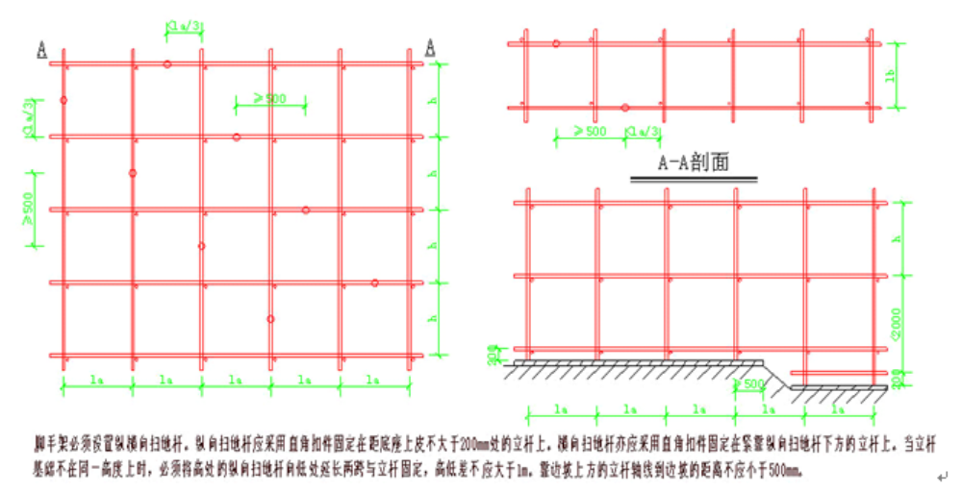
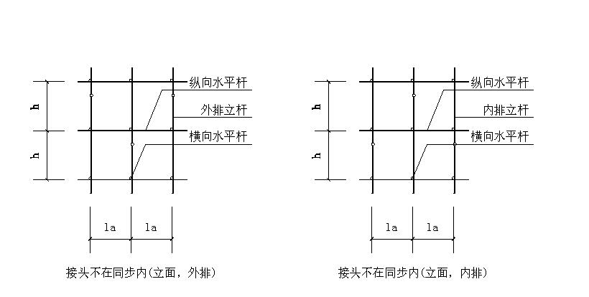
立杆对接接头布置
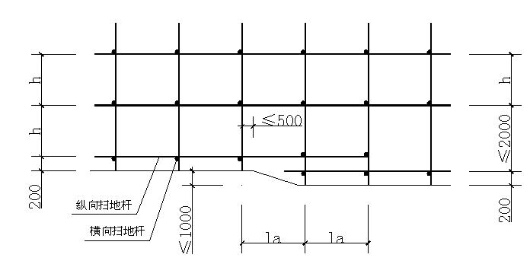
纵、横向扫地杆构造

- 纵、横向水平杆
- 纵向水平杆设置在立杆内侧，其长度不小于3跨。纵向水平杆接长宜采用对接扣件连接，也可采用搭接。要求如下：
当采用对接时，对接扣件应该交错布置，两根相邻纵向水平杆接头不宜设置在同步或同跨；不同步或不同跨两相邻接头在水平方向错开距离不应小于500mm；各接头中心至最近主节点的距离不宜大于纵距的1/3。
当采用搭接时，搭接长度不应小于1m，应等间距设置3个旋转扣件固定，端部扣件盖板边缘至搭接纵向水平杆杆端的距离不应小于100mm。
- 立杆与纵向水平杆交点处设置横向水平杆，两端固定在立杆上，以形成空间结构整体受力。
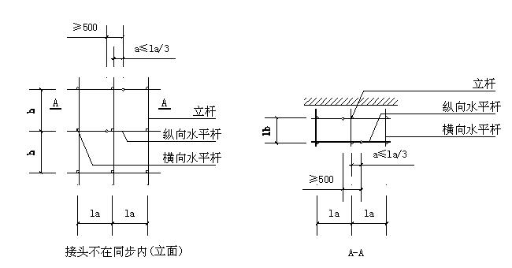
纵向水平杆对接接头布置
- 剪刀撑设置
- 脚手架外侧立面整个长度和高度上连续设置剪刀撑；
- 每道剪刀撑宽度不应小于4跨，且不应小于6m，斜杆与地面的倾角宜在45°~60°之间。
- 剪刀撑斜杆的接长应采用搭接或对接，采用搭接连接时，搭接长度不小于1m，应采用不少于2个旋转扣件固定，端部扣件盖板的边缘至杆端距离不小于100mm。
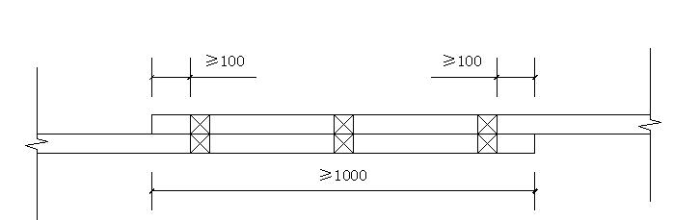
剪刀撑（立杆）搭接构造
- 剪刀撑斜杆应用旋转扣件固定在与之相交的横向水平杆的伸出端或立杆上，旋转扣件中心线离主节点的距离不宜大于150mm。
- 脚手板、脚手片的铺设要求
- 脚手架里排立杆与结构层之间均应铺设脚手板，内外立杆间应满铺脚手板，无探头板。将脚手板两端与水平杆可靠固定，严防倾翻。
- 满铺层脚手片必须垂直墙面横向铺设，满铺到位，不留空位，不能满铺处必须采取有效的防护措施。
- 脚手片须用12-14#铅丝双股并联绑扎，不少于4点，要求绑扎牢固，交接处平整，铺设时要选用完好无损的脚手片，发现有破损的要及时更换。
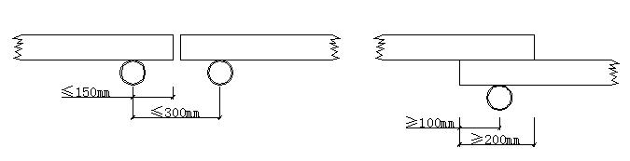
脚手板对接 脚手板搭接
脚手板对接、搭接构造
- 在拐角、斜道平台口处的脚手板，应与横向水平杆可靠连接，防止滑动；
- 防护栏杆
- 脚手架外侧使用建设主管部门认证的合格绿色密目式安全网封闭，且将安全网固定在脚手架外立杆内侧。
- 选用18#铅丝张挂安全网，要求严密、平整。
- 脚手架外侧施工作业层必须在0.6m、1.2m高位置设置2道防护栏杆和18cm高挡脚板，栏杆和挡脚板均应搭设在外立杆的内侧。
- 脚手架内侧形成临边的(如遇大开间门窗洞等)，在脚手架内侧在0.6m、1.2m高位置设置2道防护栏杆和18cm高挡脚板。

- 门洞
- 单、双排脚手架门洞宜采用上升斜杆、平行弦杆桁架结构型式(见下图)，斜杆与地面的倾角α应在45°~60°之间。门洞桁架的型式宜按下列要求确定：
- 当步距(h)小于纵距(l_{a})时，应采用A型；
- 当步距(h)大于纵距(l_{a})时，应采用B型，并应符合下列规定：
当h=1.8m时，纵距不应大于1.5m；当h=2.0m时，纵距不应大于1.2m。
- 单、双排脚手架门洞桁架的构造应符合下列规定：
- 单排脚手架门洞处，应在平面桁架(见下图中ABCD)的每一节间设置一根斜腹杆；双排脚手架门洞处的空间桁架，除下弦平面外，应在其余5个平面内的图示节间设置一根斜腹杆(见下图中1－1、2－2、3－3剖面)
- 斜腹杆宜采用旋转扣件固定在与之相交的横向水平杆的伸出端上，旋转扣件中心线至主节点的距离不宜大于150mm。当斜腹杆在1跨内跨越2个步距(下图A型)时，宜在相交的纵向水平杆处，增设一根横向水平杆，将斜腹杆固定在其伸出端上
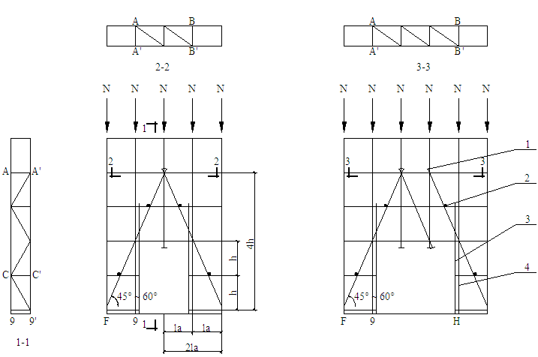

(a)挑空一根立杆A型 (b)挑空二根立杆A型

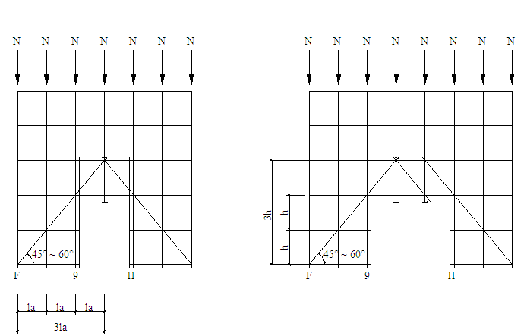
(c)挑空一根立杆B型 (d)挑空二根立杆B型
门洞处上升斜杆、平行弦杆桁架
1―防滑扣件；2―增设的横向水平杆；3―副立杆；4―主立杆
- 斜腹杆宜采用通长杆件，当必须接长使用时，宜采用对接扣件连接，也可采用搭接，搭接构造应符合《建筑施工扣件式钢管脚手架安全技术规范》JGJ130-2011第6.3.6条第2 款的规定。
- 门洞桁架下的两侧立杆应为双管立杆，副立杆高度应高于门洞口1~2步。
- 门洞桁架中伸出上下弦杆的杆件端头，均应增设一个防滑扣件（见上图），该扣件宜紧靠主节点处的扣件。

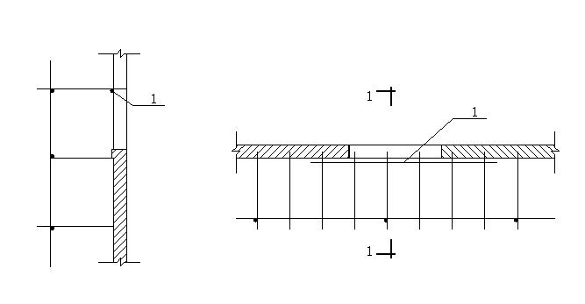
单排脚手架过窗洞构造
1－增设的纵向水平杆
- 单排脚手架过窗洞时应增设立杆或增设一根纵向水平杆（见上图）。
- 连墙件
- 脚手架与建筑物按计算书中连墙件布置要求设拉结点。拉结点在转角范围内和顶部处加密。
- 连墙件中的连墙杆应呈水平设置，当不能水平设置时，应向脚手架一端下斜连接；
- 连墙件应从底层第一步纵向水平杆处开始设置，当该处设置有困难时，应采用其它可靠措施固定；
- 拉结点应保证牢固，防止其移动变形，且尽量设置在外架纵横向水平杆接点处。宜靠近主节点设置，偏离主节点的距离不应大于300mm；
- 外墙装饰阶段拉结点，也须满足上述要求，确因施工需要除去原拉结点时，必须重新补设可靠，有效的临时拉结点，以确保外架安全可靠；
- 当脚手架下部暂不能设连墙件时应采取防倾覆措施。当搭设抛撑时，抛撑应采用通长杆件并用旋转扣件固定在脚脚手架上，与地面的倾角应在45°～60°之间；连接点中心至主节点的距离不应大于300mm。抛撑应在连墙件搭设后方可拆除。
- 连墙件构造示意图：
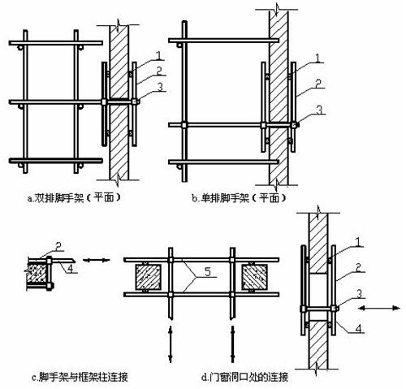
1-垫木；2-短钢管；3-直角扣件；4-横向水平杆；5-附加钢管
脚手架刚性连墙件构造示意图
- 架体内封闭
- 脚手架的架体内立杆距墙体净距最多为200mm，如因结构设计的限制大于200mm的必须铺设站人板，站人板设置平整牢固。
- 脚手架施工层内立杆与建筑物之间应采用脚手片或木板进行封闭。
- 施工层以下脚手架每隔10m以及底部用双层网兜进行封闭。
- 作业层下，需在每层楼板位置的外架上铺一层钢板网作楼层的临边防护。
  - 检查验收
- 脚手架搭设前，对进入现场的各种构配件应按下列规定进行检查验收，不合格的应及时清除出场
- 构配件应有相应的产品标识及产品质量合格证；
- 构配件应有相应的产品主要技术参数及产品使用说明书；
- 当对构配件质量有疑问时，应进行质量抽检和实验。
- 脚手架下列阶段进行检查与验收，应按规定对脚手架工程的质量进行检查，经检查合格后方可交付使用
- 基础完工后及脚手架搭设前；
- 作业层上施加荷载前；
- 每搭设完两层后；
- 达到设计高度后；
- 遇有六级强风及以上风或大雨后；冻结地区解冻后；
- 停用超过一个月。
- 验收时应具备下列文件
- 根据编制依据相关文件规范、标准要求所形成的施工组织设计文件；
- 专项施工方案及变更文件；
- 安全技术交底文件；
- 脚手架构配件的出厂合格证或质量分类合格标志；
- 脚手架工程的施工记录及质量检查记录；
- 脚手架搭设过程中出现的重要问题及处理记录；
- 脚手架工程的施工验收报告。
- 架子搭设和组装完毕，使用前必须由项目经理、技术负责人、项目安全负责人、架子班长等人员组成验收小组，进行验收，并填写验收单。
- 脚手架工程的验收，除查验有关文件外，还应进行现场检查，检查应着重以下各项，并记入施工验收报告。
- 构配件和加固件是否齐全，质量是否合格，连接和挂扣是否紧固可靠，钢丝绳是否松动、断股等；
- 安全网的张挂及扶手的设置是否齐全；
- 地基是否积水，底座是否松动；
- 杆件的设置和连接，连墙件、支撑、门洞桁架等的构造是否符合要求；立杆是否悬空；
- 垂直度、水平度及立杆的沉降是否合格；
- 搭设脚手架时，应有保证安全上下的爬梯或斜道，严禁攀登架体上下。
- 扣件螺栓是否松动；
- 架体是否超载；

- 脚手架检查验收严格按照《建筑施工安全检查标准》JGJ59的检查评分表进行。
- 脚手架使用期间的检查
- 脚手架使用期间必须设专人经常检查，当其从安全维护架转换为装饰施工时，必须及时进行检查，符合要求后，必须经过项目技术负责人（项目经理）签字批准，才能使用。
- 检查后不合格部位必须及时修复或更换，符合规定后，方准许继续使用。
- 脚手架必须验收检查合格后办妥脚手架验收手续，在脚手架醒目处挂上脚手架验收合格牌后，方可投入使用。

- 施工安全保证措施
  - 组织保障
1、安全保证体系
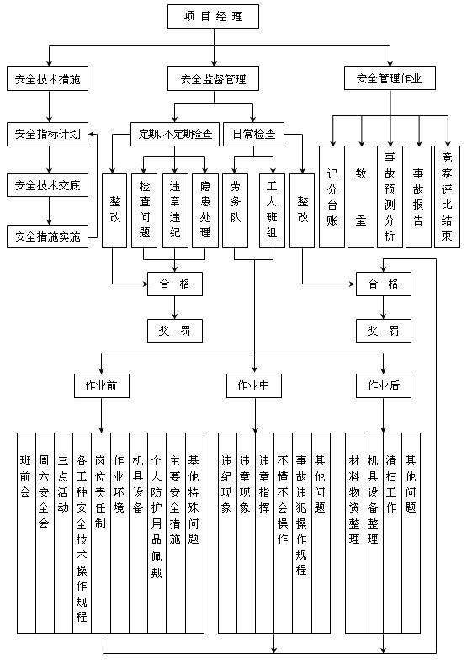

2、环境保护体系
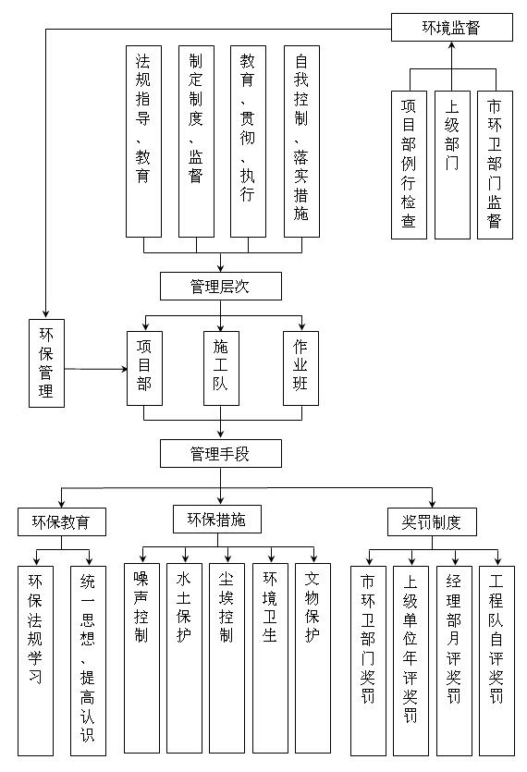

  - 技术措施
脚手架搭设技术措施
- 脚手架必须配合施工进度搭设，一次搭设高度不应超过相邻连墙件以上二步；如果超过相邻连墙件以上两步，无法设置连墙件时，应采取撑拉固定措施与建筑结构拉结。
- 每搭完一步脚手架后，应按《建筑施工扣件式钢管脚手架安全技术规范》JGJ130-2011表8.2.4的规定校正步距、纵距、横距及立杆的垂直度。
- 立杆搭设应符合下列规定：
- 相邻立杆的对接连接应符合《建筑施工扣件式钢管脚手架安全技术规范》JGJ130-2011第6.3.6条的规定；
- 脚手架开始搭设立杆时，应每隔6跨设置一根抛撑，直至连墙件安装稳定后，方可根据情况拆除；
- 当架体搭设至有连墙件的主节点时，在搭设完该处的立杆、纵向水平杆、横向水平杆后，应立即设置连墙件。
- 脚手架纵向水平杆的搭设应符合下列规定：
- 脚手架纵向水平杆应随立杆按步搭设，并应采用直角扣件与立杆固定；
- 纵向水平杆的搭设应符合《建筑施工扣件式钢管脚手架安全技术规范》JGJ130-2011第6.2.1条的规定；
- 在封闭型脚手架的同一步中，纵向水平杆应四周交圈设置，并应用直角扣件与内外角部立杆固定。
- 脚手架横向水平杆搭设应符合下列规定：
- 搭设横向水平杆应符合《建筑施工扣件式钢管脚手架安全技术规范》JGJ130-2011第6.2.2条的构造规定；
- 双排脚手架横向水平杆的靠墙一端至墙装饰面的距离不应大于100mm；
- 单排脚手架的横向水平杆不应设置在下列部位：
- 设计上不允许留脚手眼的部位；
- 过梁上与过梁两端成60°角的三角形范围内及过梁净跨度1/2的高度范围内；
- 宽度小于1m的窗间墙；
- 梁或梁垫下及其两侧各500mm的范围内；
- 砖砌体的门窗洞口两侧200mm和转角处450mm的范围内；其他砌体的门窗洞口两侧300mm和转角处600mm的范围内；
- 墙体厚度小于或等于180mm；
- 独立或附墙砖柱，空斗砖墙、加气块墙等轻质墙体；
- 砌筑砂浆强度等级小于或M2.5的砖墙。
- 脚手架纵向、横向扫地杆搭设应符合《建筑施工扣件式钢管脚手架安全技术规范》JGJ130-2011第6.3.2条、第6.3.3条的规定。
- 脚手架连墙件安装应符合下列规定：
- 连墙件的安装应随脚手架搭设同步进行，不得滞后安装；
- 当单、双排脚手架施工操作层高出相邻连墙件以上两步时，应采取确保脚手架稳定的临时拉结措施，直到上一层连墙件安装完毕后再根据情况拆除。
- 脚手架剪刀撑与双排脚手架横向斜撑应随立杆、纵向和横向水平杆等同步搭设，不得滞后安装。
- 脚手架门洞搭设应符合《建筑施工扣件式钢管脚手架安全技术规范》JGJ130-2011第6.5节的造规定。
- 扣件安装应符合下列规定：
- 扣件规格必须与钢管外径相同；
- 螺栓拧紧扭力矩不应小于40N·m，且不应大于65N·m；
- 在主节点处固定横向水平杆、纵向水平杆、剪刀撑、横向斜撑等用的直角扣件、旋转扣件的中心点的相互距离不应大于150mm；
- 对接口径开口应朝上或朝内；
- 各杆件端头伸出扣件盖板边缘长度不应小于100mm。
- 作业层、斜道的栏杆和挡脚板的搭设应符合下列规定：
- 栏杆和挡脚板均应搭设在外立杆的内侧；
- 上栏杆上皮高度应为1.2m；
- 挡脚板高度不应小于180mm；
- 中栏杆应居中设置。
- 脚手板的铺设应符合下列规定：
- 脚手架应铺满、铺稳，离墙面的距离不应大于150mm；
- 采用对接或搭接时均应符合《建筑施工扣件式钢管脚手架安全技术规范》JGJ130-2011第6.2.4条的规定；脚手板探头应用直径3.2mm镀锌钢丝固定在支承杆件上；
- 在拐角、斜道平台口处的脚手板，应用镀锌钢丝固定在横向水平杆上，防止滑动。
- 钢管架应设置避雷针，分置于主楼外架四角立杆之上，并联通纵向水平杆，形成避雷网络，并检测接地电阻不大于30Ω。
- 外脚手架不得搭设在距离外架空线路的安全距离内，并做好可靠的安全接地处理。
- 定期检查脚手架，发现问题和隐患，在施工作业前及时维修加固，以达到坚固稳定，确保施工安全。
- 外脚手架严禁钢竹、钢木混搭，禁止扣件、绳索、铁丝、竹篾、塑料篾混用。
- 外脚手架搭设人员必须持证上岗，并正确使用安全帽、安全带、穿防滑鞋。
- 严禁脚手板存在探头板，铺设脚手板以及多层作业时，应尽量使施工荷载内、外传递平衡。
- 保证脚手架体的整体性，不得与井架、升降机一并拉结，不得截断架体。
- 结构外脚手架每支搭一层，支搭完毕后，经项目部安全员验收合格后方可使用。任何班组长和个人，未经同意不得任意拆除脚手架部件。
- 严格控制施工荷载，脚手板不得集中堆料施荷，施工荷载不得大于3kN/m²，确保较大安全储备。
- 各作业层之间设置可靠的防护栅栏，防止坠落物体伤人。
脚手架拆除技术措施
- 拆架前：
- 应全面检查脚手架的扣件连接、连墙件、支撑体系等是否符合构造要求；
- 应根据检查结果补充完善施工组织设计中的拆除顺序和措施，经主管部门批准后方可实施；
- 应由单位工程负责人进行拆除安全技术交底；
- 应清除脚手架上杂物及地面障碍物。
- 拆架时应划分作业区，周围设绳绑围栏或竖立警戒标志，地面应设专人指挥，禁止非作业人员进入。当脚手架采取分段、分立面拆除时，对不拆除的脚手架两端，应先按《建筑施工扣件式钢管脚手架安全技术规范》JGJ130-2011第6.4.4条、第6.6.4条、第6.6.5条设置连墙件和横向斜撑加固。
- 拆架的高处作业人员应戴安全帽、系安全带、扎裹腿、穿软底防滑鞋。
- 拆架程序应遵守“由上而下，先搭后拆”的原则，即先拆拉杆、脚手板、剪刀撑、斜撑，而后拆横向水平杆、纵向水平杆、立杆等，并按“一步一清”原则依次进行。严禁上下同时进行拆架作业。
- 拆立杆时，要先抱住立杆再拆开最后两个扣件，拆除纵向水平杆、斜撑、剪刀撑时，应先拆除中间扣件，然后托住中间，再解端头扣件。
- 连墙件必须随脚手架逐层拆除，严禁先将连墙件整层或数层拆除后再拆脚手架；分段拆除高差不应大于2步，如高差大于2步，应增设连墙件加固；当脚手架拆至下部最后一根长立杆的高度（约6.5m）时，应先在适当位置搭设临时抛撑加固后，再拆除连墙件。
- 拆除时要统一指挥，上下呼应，动作协调，当解开与另一人有关的结扣时，应先通知对方，以防坠落。
- 拆架时严禁碰撞脚手架附近电源线，以防触电事故。
- 在拆架时，不得中途换人，如必须换人时，应将拆除情况交代清楚后方可离开。
- 拆下的材料要徐徐下运，严禁抛掷。运至地面的材料应按指定地点随拆随运，分类堆放，“当天拆当天清”，拆下的构配件应按《建筑施工扣件式钢管脚手架安全技术规范》JGJ130-2011的规定及时检查、整修与保养，并应按品种、规格分别存放。
- 高层建筑脚手架拆除，应配备良好的通讯装置。
- 当天离岗时，应及时加固尚未拆除部分，防止存留隐患造成复岗后的人为事故。
- 如遇强风、大雨、雪等特殊气候，不应进行脚手架的拆除，严禁夜间拆除。
- 翻掀垫铺竹笆应注意站立位置，并应自外向里翻起竖立，防止外翻将竹笆内未清除的残留物从高处坠落伤人。
安全管理
- 搭设人员必须是经过按现行国家标准《特种作业人员安全技术考核管理规则》GB5036考核合格的专业架子工。上岗人员定期体检，合格者方可持证上岗；
- 搭设人员必须戴安全帽、系安全带、穿防滑鞋；
- 脚手架的构配件质量与搭设质量，应按安全技术规范规定进行检查验收，合格后方准许使用；
- 作业层上的施工荷载应符合设计要求，不得超载。不得将模板支架、揽风绳、泵送混凝土和砂浆的输送管等固定在脚手架上，严禁悬挂起重设备，严禁拆除或移动架体上安全防护措施；
- 当有六级以及六级以上大风和雾、雨、雪天气，应停止脚手架的搭设与拆除作业。雪后架上作业应有防滑措施，并扫除积雪；
- 夜间不宜进行脚手架搭设与拆除工作；
- 脚手架的安全检查与维护，应按相应安全技术规范进行；
- 脚手板应铺设牢靠、严实，并应用安全网双层兜底，施工层以下每隔10m应用安全网封闭；单、双排脚手架、悬挑式脚手架沿架体外围应用密目式安全网全封闭，密目式安全网宜设置在脚手架外立杆的内侧，并应与架体绑扎牢固。
- 在脚手架使用期间，严禁拆除主节点处纵、横向水平杆、连墙件、交叉支撑、水平架、加固栏杆和栏杆；
- 当在脚手架使用过程中开挖脚手架基础下的设备基础或管沟时，必须对脚手架采取加固措施；
- 临街搭设脚手架时，外侧应有防止坠物伤人的防护措施；
- 在脚手架上进行电、气焊作业时，必须有防火措施和专人看守；
- 工地临时用电线路的架设及脚手架接地、避雷措施等。应按现行行业标准《施工现场临时用电安全技术规范》JGJ46-2005的有关规定执行；

日常维护管理要求
- 使用完毕的脚手架架料和构件、零件要及时回收、分类整理，分类存放。堆放地点要场地平坦，排水良好，下设支垫，钢管、角钢、钢桁架和其他钢构件最好放在室内，如果放在露天，应用毡、席加盖、扣件、螺栓及其他小零件，应用木箱。钢筋笼或麻袋、草包等容器分类贮存，放在室内；
- 弯曲的钢管杆件要调直，损坏的构件要修复，损坏的扣件、零件要更换；
- 做好钢铁件的防锈和木制件的防腐处理，钢管外壁在湿度较大地区（相对湿度大于75%），应每年涂刷防锈漆一次；其他地区可两年涂刷一次。涂刷时涂层不宜过厚。经彻底除锈后，涂一度红丹即可。钢管内壁可根据地区情况，每2~4年涂刷一次，每次涂刷两遍。角钢、桁架和其他铁件可每年涂刷一次。扣件要涂油，螺栓宜镀锌防锈，使用3~5年保护层剥落后再次镀锌。没有镀锌条件的，应在每次使用后用煤油洗涤并涂机油防锈。木制件应做好防腐处理，钢制件应涂红丹及防锈涂料；
- 搬运长钢管、长角钢时，应采取措施防止弯曲。拆架应拆成单片装运，装卸时不得抛丢，防止损坏；
- 脚手架使用的扣件、螺栓、螺母、垫板、连接棒、插销等小配件极易丢失。在安装脚手架时，多余的小配件应及时收回存放，在拆卸脚手架时，散落在地面上的小配件要及时收捡起来；
- 健全制度，加强管理，减少损耗和提高效益是脚手架管理的中心环节。比较普遍采用的管理办法有两种
- 由架子工班（组）管理，采用谁使用、谁维护、谁管理的原则，并建立积极地奖罚制度、做到确保施工需要，用毕及时归库、及时清理和及时维修保养，减少丢失和损耗；
- 由材料部门集中管理，实行租赁制。施工队根据施工的需要向公司材料部门租赁脚手架材料，实行按天计费和损坏赔偿制度。
  - 监测监控
- 监测控制：采用经纬仪、水准仪、卷尺对架体进行监测，主要监测支架的沉降、位移和变形。
以上内容仅为本文档的试下载部分，为可阅读页数的一半内容。如要下载或阅读全文，请访问：https://d.book118.com/158001010032006045

